Оконные блоки и балконные двери деревянные

Модель | Эскиз | Размер | Цена с НДС за шт., BYN с НДС
Г |  | ОД1О 560-570 Г | 156,52
Г |  | ОД1О 860-870 Г | 309,38
Г |  | ОД1О 1460-1320 Г | 742,15
Г |  | ОД1О 1460-1470 Г | 824,14
А П/ОП | 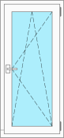 | ОД1О 560-570 А П/ОП | 277,16
А П/ОП |  | ОД1О 860-870 А П/ОП | 458,02
А П/ОП |  | ОД1О 1460-870 А П/ОП | 666,41
А П/ОП |  | ОД1О 1760-870 А П/ОП | 785,22
В П/ОП | 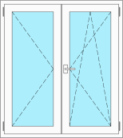 | ОД1О 1160-1170 В П/ОП | 829,08
В П/ОП |  | ОД1О 1460-1470 В П/ОП | 1 146,61
В П/ОП |  | ОД1О 1460-1770 В П/ОП | 1 342,55
В(16) | 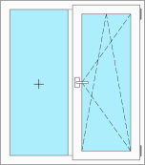 | ОД1О 1160-1170 В(16) ИГ П/ОП | 842,75
В(16) |  | ОД1О 1460-1470 В(16) ИГ П/ОП | 1 165,51
В(16) |  | ОД1О 1460-1770 В(16) ИГ П/ОП | 1 364,68
Д(3) | 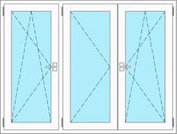 | ОД1О 1460-2070 Д(3) И П/ОП | 1 779,30
Д(3) |  | ОД1О 1460-2370 Д(3) И П/ОП | 2 038,54
Д(3) |  | ОД1О 1860-2070 Д(3) И П/ОП | 2 264,31
Д(86) | 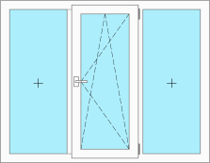 | ОД1О 1460-2070 Д(86) ИГ П/ОП | 1 750,13
Д(86) |  | ОД1О 1460-2370 Д(86) ИГ П/ОП | 2 005,12
Д(86) |  | ОД1О 1860-2070 Д(86) ИГ П/ОП | 2 227,19
БД1 | 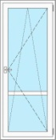 | БД1О 2175-720 А П/ОП | 827,92
БД1 |  | БД1О 2175-870 А П/ОП | 948,96

Доска подоконная окрашенная толщиной 36 мм – 217,09 с НДС за 1 м2.

Доска подоконная окрашенная толщиной 42 мм – 224,51 с НДС за 1 м2.

* коробка 78*78 мм, водоотливная рейка с носиком, защитный профиль на створках неокрашенные, краска ВД-АК.

